Муниципальное бюджетное общеобразовательное учреждение
«Лицей» города Абакана

Исследование водородной ячейки
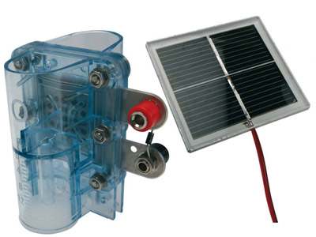

Автор:
Захватов Максим,
ученик 9 класса

Руководитель:
Балакин Александр Иванович,
учитель физики

Абакан, 2016

Содержание

- Введение…………………………………………………………………….стр. 2
- Основная часть ……………………………………………….……………стр. 4
  - Получение электрической энергии…………………………………..стр. 4
  - Получение водорода…………………………………………………...стр. 7
  - Расчёт КПД топливного элемента…………………………………....стр. 7
  - Модель на водородном двигателе…………………………………....стр. 11

- Заключение ………………………………………………………...……..стр. 10
- Приложения ……………………………………………………..…………..стр.12

Введение

Водородная энергетика —развивающаяся отрасль энергетики, направление выработки и потребления энергии человечеством, основанное на использовании водорода в качестве средства для аккумулирования, транспортировки и потребления энергии людьми, транспортной инфраструктурой и различными производственными направлениями. Водород выбран как наиболее распространенный элемент на поверхности земли и в космосе, теплота сгорания водорода наиболее высока(120,9 Мдж/кг), а продуктом сгорания в кислороде является вода (которая вновь вводится в оборот водородной энергетики). Водородная энергетика относится к нетрадиционным видам энергетики. (Из Википедии). Преимущества водорода по сравнению с другими видами топлива видно из следующей таблицы.

Таблица 1. Энергоемкость различных видов топлива
Энергоемкость | тип топлива
 | Водород (газ) | Природный газ | Бензин | Дизельное топливо
Весовая, кВт-час/кг | 39,45 | 15,45 | 13,36 | 10,17
Объемная, кВт-час/м³ (при давлении в одну атм.) | 3,53 | 11,11 | 9,89 | 8,3
С 1900 по 2000 г. потребление энергии в мире увеличилось почти в 15 раз - с 21 до 320 экоДж (1 экоДж = 27 * 10⁶ м³ нефти). В качестве первоначальных источников используются нефтяные продукты (34.9%), уголь (23.5%), газ (21.1%), ядерное топливо (6.8%) и возобновляемые источники - ветер, солнце, гидро- и биотопливо (13.7%). Всё это привело к тому, что за последние 50 лет выбросы углекислого газа в атмосферу возросли в 4,5 раза и сегодня составляют 20 * 10¹² м³/год. Это тот самый углекислый газ, который вызывает парниковый эффект.
Вообще энергетика, основанная на ископаемом топливе, создает очень много экологических проблем. Возникает проблема: без энергии нельзя сохранить нашу цивилизацию, однако существующие методы производства энергии и высокие темпы роста ее потребления приводят к разрушению окружающей среды. Естественно, что одна из основных задач современной энергетики - поиски путей преодоления экологических проблем. Президент России В.В.Путин на юбилейной 70-й сессии генеральной ассамблеи ООН выступил за внедрение природоподобных технологий, которые позволят восстановить нарушенный человеком баланс между биосферой и техносферой. «Нам нужны качественно иные подходы. Речь должна идти о принципиально новых, природоподобных технологиях, которые не наносят урон окружающему миру, а существуют с ним в гармонии и позволят восстановить нарушенный человеком баланс между биосферой и техносферой», - сказал Путин. Другая проблема в том, что запасы существующих источников энергии не бесконечны. Считают, что нефти с газом хватит приблизительно на 100 лет, угля - примерно на 400 лет, ядерного топлива - на 1000 лет. Для того чтобы иметь топливо, когда на Земле будут исчерпаны запасы нефти и газа, и решить экологические проблемы, необходим переход к новым источникам энергии и эта энергетика должна быть «чистой". Надежда на "атом" пока не оправдывается, управляемую термоядерную реакцию осуществить не получается. Мир спасет водород – практически неиссякаемый возобновляемый источник энергии. Водородная энергетика - как одно из направлений развития научно-технического прогресса сформировалась более 30 лет назад. Работы по ней во многих странах мира относятся к приоритетным направлениям и находят все большую поддержку со стороны как частного бизнеса, так и государства. Ведется поиск путей перевода энергоемких отраслей промышленности на водородное топливо и электрохимические генераторы на основе использования топливных элементов (ТЭ). Применение водорода в качестве основного энергоносителя приведет к научно-техническому прорыву, сравнимому по своим последствиям с тем воздействием на развитие цивилизации, которое оказали электричество, двигатель внутреннего сгорания, химия и нефтехимия, информатика и связь. Переход на водородную энергетику означает масштабное производство водорода, его хранение, распределение, транспортировку и использование для выработки энергии с помощью топливных элементов. Судя по современным темпам и масштабам развития водородной энергетики, мировая цивилизация в ближайшее время должна перейти к водородной экономике. Это процесс не быстрый. Смена энергоносителей – это болезненный и всегда длительный исторический период. Переход от дров на уголь длился примерно два века, нефть в странах вытесняла уголь в течении 70 лет, природный газ занял свою нишу в течении 60 лет. Во 2-ой половине 20 века сформировалась углеводородная цивилизация, технические успехи которой общеизвестны. Но эта растущая экономика ведет неотвратимо к экологической катастрофе. Энергетическая революция развернется во 2-ой половине 21 века. Ведь и каменный век закончился не потому, что закончились камни. Задача состоит в том, чтобы создать топливные элементы и использовать водород для получения электрической энергии. Именно топливным элементам я уделю основное внимание.
Рисунок 1. Вклад различных видов топлива в загрязнение среды.
Основная часть
- Получение электрической энергии
Для внедрения водородной энергетики нужно решить несколько проблем, одна из них, это повышение эффективности электрохимического получения водорода и обратного преобразования химической энергии в электрическую.
Водородные топливные элементы преобразуют химическую энергию топлива в электричество, минуя малоэффективные, идущие с большими потерями, процессы горения. Это электрохимическое устройство в результате «холодного» горения топлива непосредственно вырабатывает электроэнергию. Принцип работы топливного элемента может быть пояснён с помощью рисунка.
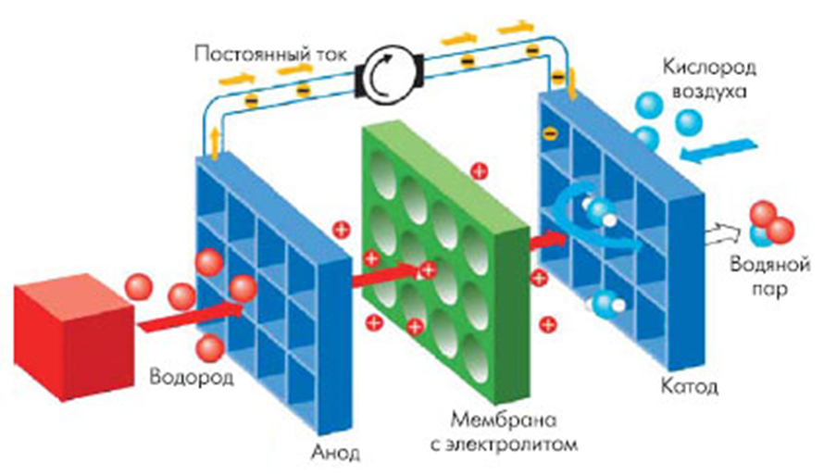
Рисунок 2. Принцип работы топливного элемента.

Между анодом и катодом находятся специальная мембрана и катализатор с платиновым покрытием. На анод поступает водород, а на катод — кислород. На аноде водород при помощи катализатора разлагается на протоны и электроны. Протоны водорода проходят через мембрану и попадают на катод, а электроны отдаются во внешнюю цепь (мембрана их не пропускает). Полученное таким образом напряжение приводит к возникновению электрического тока. На стороне катода протоны водорода окисляются кислородом. На стороне катода протоны водорода окисляются кислородом. В результате возникает водяной пар, который конденсируясь, превращается в воду. Более подробно последовательность процессов можно рассмотреть с помощью следующих рисунков:
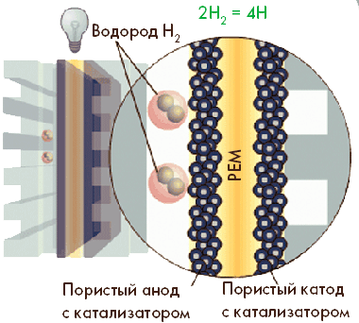
Рисунок 3.Молекулы водорода сквозь каналы в пластине поступают на анод, где происходит разложение молекул на отдельные атомы.
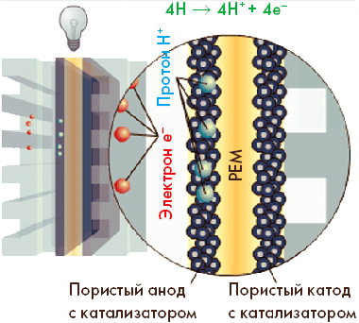
Рисунок 4.В результате хемосорбции в присутствии катализатора атомы водорода превращаются в протоны.
(Хемосо́рбция, поглощение жидкостью или твердым телом веществ из окружающей среды, сопровождающееся образованием химических соединений.) – из энциклопедии Кирилла и Мефодия.

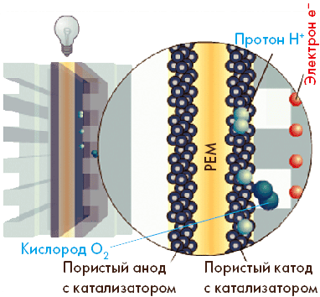
Рисунок 5.Положительно заряженные ионы водорода через мембрану диффундируют к катоду, а поток электронов направляется к катоду через внешнюю электрическую цепь, к которой подключена нагрузка.
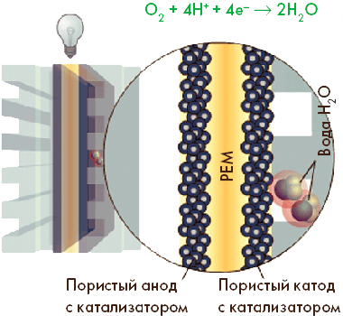
Рисунок 6. Кислород, подаваемый на катод, в присутствии катализатора вступает в химическую реакцию с ионами водорода из протонно-обменной мембраны и электронами из внешней электрической цепи. В результате химической реакции образуется вода.
В топливном элементе часть энергии химической реакции будет выделяться в виде тепла.
Поток электронов во внешней цепи есть постоянный ток, который совершает работу. Размыкание внешней цепи останавливает химическую реакцию. Работа тока, производимая топливным элементом, зависит от типа элемента, геометрических размеров, температуры, давления газа. Отдельный топливный элемент обеспечивают напряжение около 1,16 В. В нашем элементе оно равно 0,9 Вольта.

- Получение водорода.

Дистиллированная вода подаётся в анодное пространство электролизёра и проникает через поры анода к границе раздела электрод/топливный элемент. На этой границе происходит электроокисление воды с выделением кислорода:
2H₂O + 4e – → O₂ + 4H
Кислород удаляется из реакционной зоны через поры электрода, газонепроницаемость ТЭ препятствует проникновению его в катодное пространство и образованию взрывоопасной гремучей смеси. По описанному выше механизму протоны движутся через мембрану к катоду, где происходит их восстановление с выделением газообразного водорода:
2H ⁺ + 2e – → H₂
Подобно кислороду, водород удаляют через систему пор катода и каналы токоподвода. Протекание катодной и анодной реакций стимулируется введением на границы раздела электроды/ТЭ катализаторов —платины и оксида иридия (IV) соответственно, причём разработанные к настоящему времени технологии позволяют уменьшить количества применяемых благородных металлов до 0,1 мг в расчёте на квадратный сантиметр поверхности электрода. Платина дороже золота.
Топливный элемент, с которым мы работали, является обратимым. Это значит, что с помощью его можно производить электролиз воды, а также из полученных водорода и кислорода получать электрическую энергию.
- Расчёт КПД топливного элемента.
Произведём расчет КПД топливного элемента.
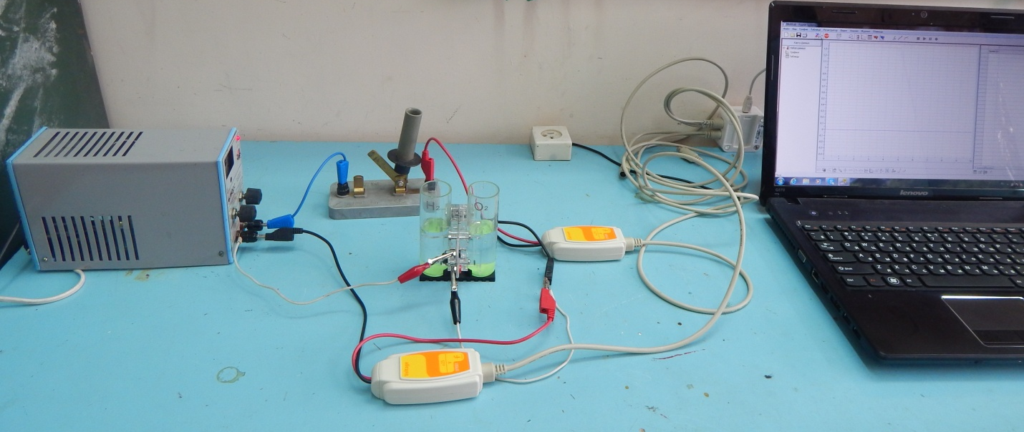
Рисунок 7. Установка, для определения энергии, затраченной на электролиз воды.
Во время электролиза напряжение линейно уменьшалось от 3,25 В до 2,75 В. Vср=3В.
Ток зарядки оставался постоянным I=0,248A. Заполнение газами баков длилось 132 сек.

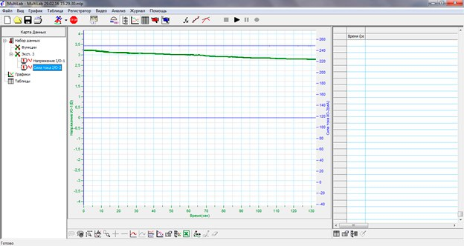
Рисунок 8. Скрин графиков тока и напряжения от времени электролиза.
Затраченная на зарядку энергия Аз= IUt=0,248A*3В*132cек=98Дж. Для расчета работы тока, которую можно получить, израсходовав весь водород, собрали схему:
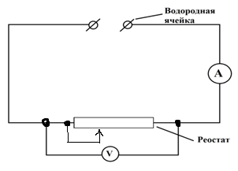
Рисунок 9. Работа элемента в качестве источника электроэнергии.
Нагрузили топливный элемент на реостат. При силе тока 70 мА и напряжении 0,6 В потребовалось 1580 секунд , пока весь водород с кислородом вновь не превратились в воду. Полезная энергия Ап=IUt=0,6B*0,07A*1580сек=66,36Дж.
КПД водородной ячейки
ȵ=(Ап/Аз)*100%=(66,36Дж/98Дж)*100%=67%
Для сравнения КПД обычного бензинового двигателя внутреннего сгорания составляет 25-53%.
В существующих топливных элементах от 60 до 70% энергии топлива непосредственно превращается в электричество, а энергетические установки на топливных элементах, использующие водород из углеводородного топлива, проектируются на КПД 40-45%. Основной промышленный способ получения водорода — реакция с водой метана, который входит в состав природного газа. Она проводится при высокой температуре (легко убедиться, что при пропускании метана даже через кипящую воду никакой реакции не происходит):
СН₄ + 2Н₂0 = CO₂ + 4Н_{2.}
Газ смешивают с водяным паром и осуществляют превращение, называемое конверсией метана с водяным паром. Процесс протекает при температуре 800 ⁰ С. Процесс довольно энергозатратный.
В случае электролиза воды от солнечных батарей процесс получается экологически чистый и затраты на получение водорода минимальные. Получив электроэнергию, мы получаем снова воду, которую можно вновь разделить на кислород и водород.
Энергия, вырабатываемая солнечной батареей, зависит от её освещенности. Мы исследовали, как зависит напряжение на реостате и сила тока через него в зависимости от освещенности. Для достижения этой цели была собрана установка, где А1 и V1 цифровые амперметр и вольтметр, подключенные к регистратору данных цифровой лаборатории «Архимед». К ней же к третьему входу I/O-3 подключили датчик освещённости, расположив его рядышком с солнечной батареей. В качестве регулятора мощности использовали ЛАТР.

Результаты данных, обработанные в электронных таблицах
Как видно из графика, при увеличении освещенности напряжение достигает значения насыщения U=0,7 Вольта и мощность, отдаваемая элементом во внешнюю цепь достигает также наибольшего значения. Из графика можно сделать также вывод, что и при уменьшении освещенности более чем до половины от максимального значения мощность уменьшается не очень значительно. Следовательно солнечная батарея будет вырабатывать электрическую энергию и осуществлять электролиз воды и в ненастный день.

- Модель на водородном двигателе.
Для демонстрации работы топливного элемента собрана модель аэросаней с водородным двигателем.
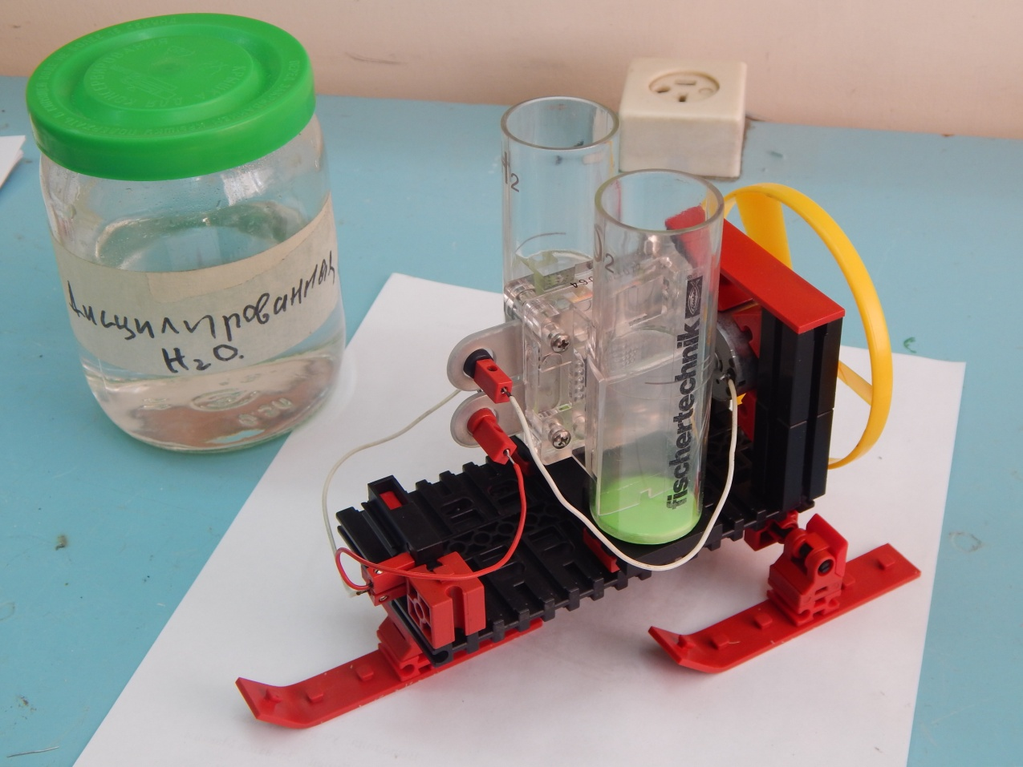
Рисунок 10. Модель аэросаней с водородным двигателем.

Первый в мире серийный автомобиль с водяным паром из выхлопной трубы представлен публике автосалона в Париже 2014-го. Автомобиль является результатом более чем 20-летней работы японского производителя. По характеристикам рассчитанный на поездку четырех человек почти 4,9-метровый автомобиль способен на одной заправке, которая длится по времени всего 3 минуты, проехать до 5 сотен километров.

Заключение
Для широкого применения топливных элементов необходим значительный технологический прогресс. Водородная энергетика весьма привлекательна, однако задачи, которые приходится решать на пути к ней, сегодня пока трудновыполнимы. Водород может стать массовым видом топлива не раньше, чем через 20-30 лет.

Приложения

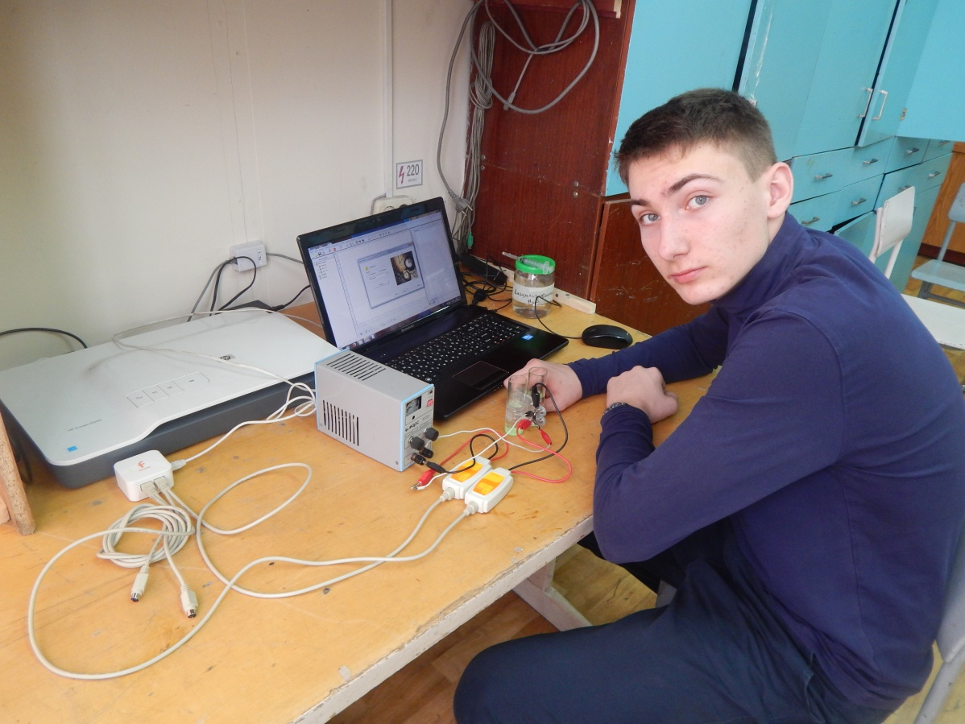
Рисунок 11. Определение мощности, отдаваемой топливным элементом.
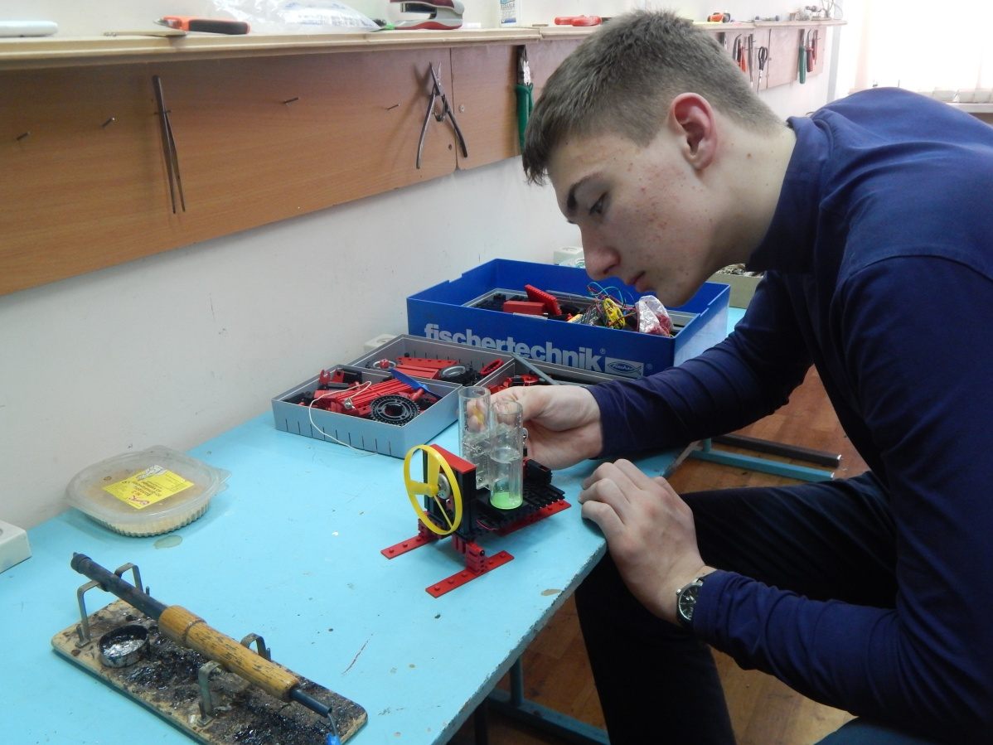
Рисунок 12. Сборка модели аэросаней.

